電通二乙微處理器實驗 實驗結報

實驗名稱 | Lab02
組別 | 49 | 組員 | 趙啟翔

- 實驗目的
開關 OFF -> LED 向左及向右執行花色展示 開關 ON -> 執行自定花色展示
- 實驗步驟
接上led，接著將7697pin腳位6空著給板子的按鈕做使用
- 程式碼
const byte NUM=8;
const byte led[]={10,8,7,5,4,3,2};
const int delaytime=100;
const byte sw = 6;
int ii;
void setup() {
Serial.begin(9600);
pinMode(sw,INPUT);
for(ii=0;ii<NUM;ii++)
{
pinMode(led[ii],OUTPUT);
}
}
void loop() {
boolean val = digitalRead(6);

if(val==0){
for(ii=0;ii<NUM;ii++)
{
digitalWrite(led[ii],HIGH);//左到右
delay(delaytime);
digitalWrite(led[ii],LOW);

}
delay(100);
for(ii=NUM-1;ii>=0;ii--)
{
digitalWrite(led[ii],HIGH);//右到左
delay(delaytime);
digitalWrite(led[ii],LOW);
}
delay(100);
}

//2.

if(val==1)
{
for(ii=0;ii<NUM;ii++)
{
digitalWrite(led[ii],HIGH);
}
delay(100);
for(ii=0;ii<NUM;ii++)
{
digitalWrite(led[ii],LOW);
}
delay(100);
for(ii=NUM-1;ii>=0;ii--)
{
digitalWrite(led[ii],HIGH);//右到左
delay(delaytime);
digitalWrite(led[ii],LOW);
}
delay(100);
for(ii=0;ii<NUM;ii++)
{
digitalWrite(led[ii],HIGH);//左到右
delay(delaytime);
digitalWrite(led[ii],LOW);

}
delay(100);

for(ii=0;ii<NUM;ii++)
{
digitalWrite(led[ii],HIGH);
}
delay(100);
for(ii=0;ii<NUM;ii++)
{
digitalWrite(led[ii],LOW);
}
delay(100);
}
}

- 實驗結果及分析
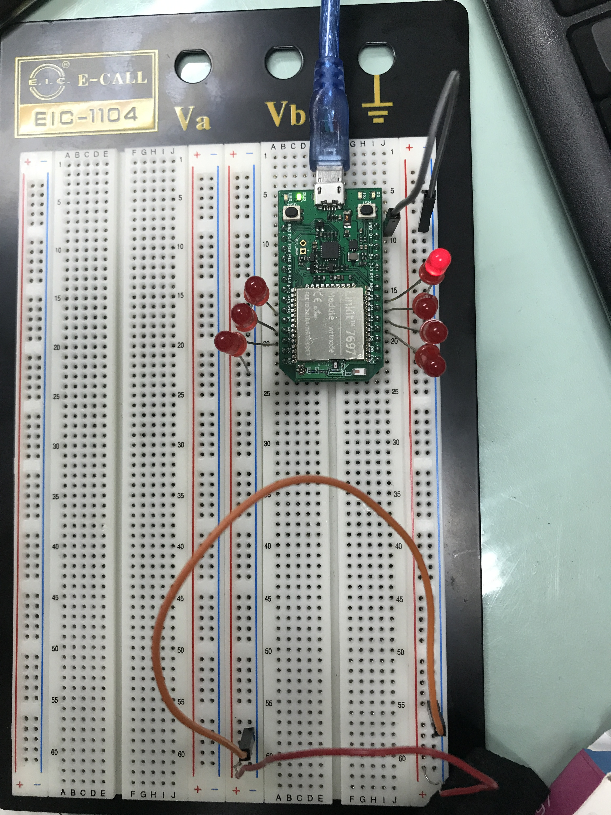

- 心得討論

記得帶麵包版，要不然會害了同學
- 修正電路圖
- 修正程式碼

